实施日期：2016-08-25

用户需求说明文件
综合制剂车间（2）洁净区空调系统及净化装饰用户需求
文件编码
版本日期 | 2016年6月24日
贞码 | 1/28

- 文件审批 2
- 范围 4
- 法规和国家标准 4
法规 4
彳亍业标准 4
国家标准 5
- 产品工艺及洁净区空调系统 5
5.1产品工艺 5
5.1.2胶囊生产工艺流程图 6
5.1.3颗粒生产工艺流程图 7
5.2洁净等级 8
5.2.1洁净区洁净等级要求 8
5.2.2洁净区功能间 9
5.3洁净区空调系统 10
5.3.1空调箱 10
5.3.1通风管道 12
5.3.2静压箱 15
5.3.3送风口 15
5.3.4 回风口： 15
5.3.5空调器相关连接 15
5.4.洁净区装修要求 17
5.4.1结构部分 17
5.4.2供配电系统 20
5.4.3 地面 22
5.5交付图纸及其它事项 23
5.6、工程调试及验收 24
- 文件修订变更历史 25
- 附件 25
1.文件审批
起草
起草部门 | 签 名 | 日 期

项目部 |  | 年 月曰

审核
审核部门 | 签 名 | 日 期
项目部 |  | 年 月 日
生产部 |  | 年 月曰
技术部 |  | 年 月曰
设备部 |  | 年 月曰
供应部 |  | 年 月曰
质保部 |  | 年 月曰
生产副总 |  | 年 月曰
项目副总 |  | 年 月曰

批准
批准人 | 签 名 | 日 期
质量受权人 |  | 年 月曰

- 目的
本用户需求文件旨在从项目和系统的角度阐述用户的需求，总括了用户对该项目的 质量要求（GMP），描述了用户对该车间的洁净厂房的净化装饰及空调工作过程及功能 的期望。主要包括相关法规符合度和用户的具体需求，这份文件是构建起项目和系统的 文件体系的基础，同时也是系统设计和验证的可接受标准的依据。在本URS中用户仅提 出基本的技术要求和设备的基本要求，并未涵盖和限制供应商具有更高的设计与制造标 准和更加完善的功能、更完善的配置和性能、更优异的部件和更高水平的控制系统。投 标方应在满足本URS的前提下提供卖方能够达到的更高标准和功能的高质量设备及其相 关服务。供应商的设计应满足中国2010版GMP及有关设计、制造、安全、环保等规程、 规范和强制性标准要求。如遇与卖方所执行的标准发生矛盾时，应按较高标准执行（强 制性标准除外）。
- 范围
本用户需求书所列技术要求适用于先正药业片剂、胶囊项目综合制剂车间（2）洁 净区空调系统及净化装饰的设计、采购及施工要求，建立洁净区HVAC系统和房间设备 的用户需求，必须符合中国2010年版GMP要求。
- 法规和国家标准

法规
综合制剂车间（2）洁净空调必须符合下列要求，主要包括：
•中国GMP （2010年修订）及其附录
-2010版GMP指南（厂房设施与设备）
- 2010版GMP指南（口服固体制剂）
- ISO14644-4洁净室及相关受控环境标准一设计、施工和启动要求同时满足cGMP 要求。
行业标准
• JGJ-71-90洁净室施工与验收规范
国家标准
-GB50073-2001洁净厂房设计规范
-GB50243-2002通风与空调工程施工质量验收规范
- 产品工艺及洁净区空调系统
5.1产品工艺
本车间为口服固体制剂车间，产品剂型为片剂、胶囊、颗粒剂。车间建设完成后将 生产二甲双胍格列本脲胶囊，后继将开发片剂、颗粒剂产品，制剂生产设备和包装设备 均为共用设备。
5.1.1片剂生产工艺流程图
5.1.2胶囊生产工艺流程图
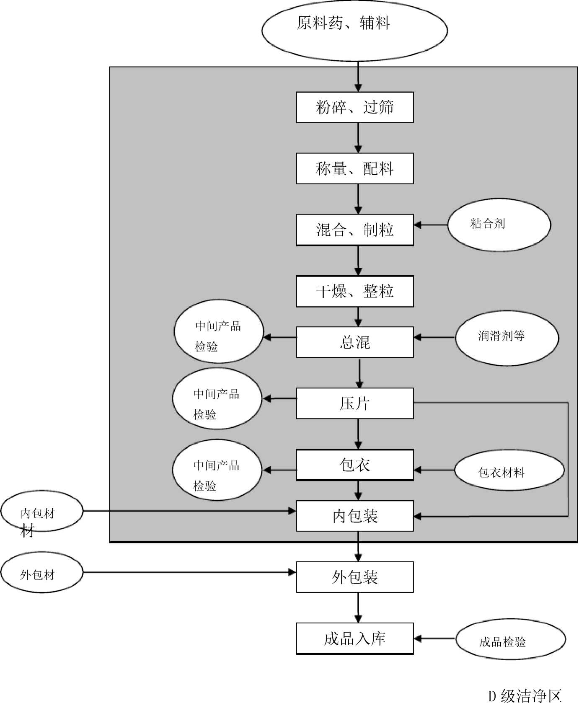



5.1.3颗粒生产工艺流程图

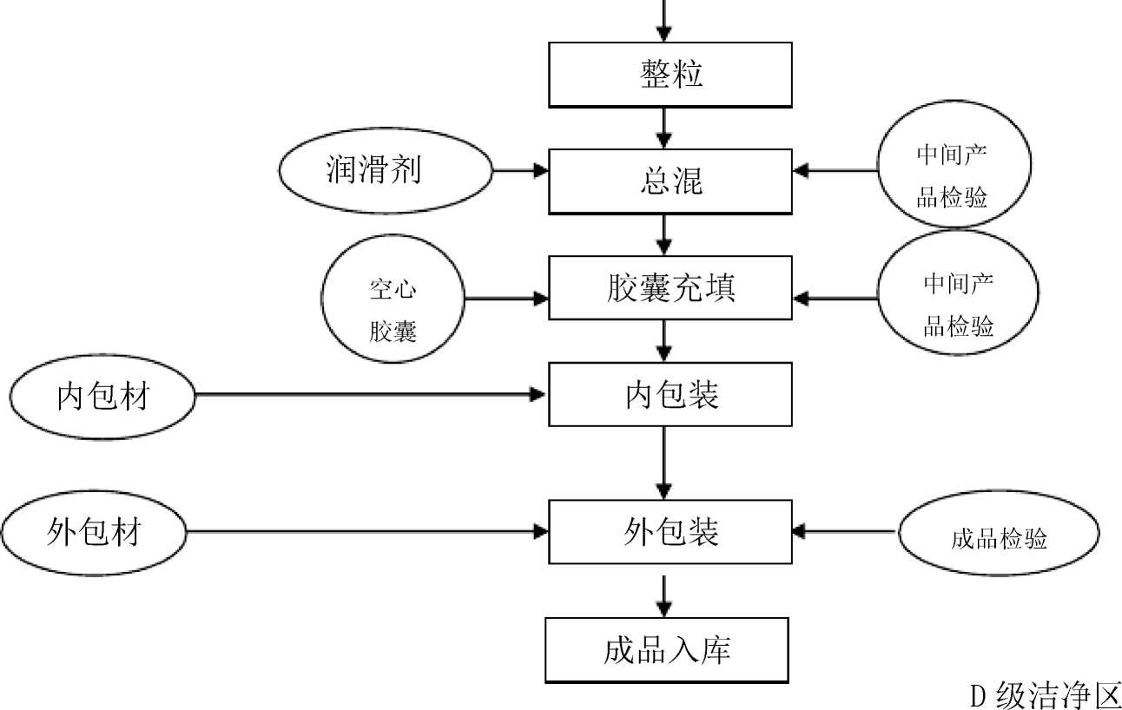

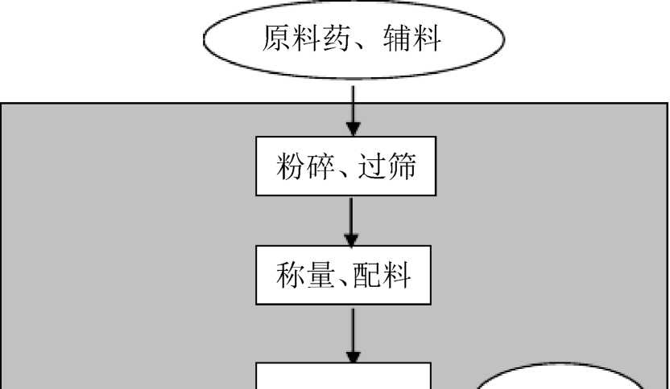

D级洁净区
5.2洁净等级
5.2.1洁净区洁净等级要求
表一、洁净区各级别空气悬浮粒子的标准规定
洁净度级别 | 悬浮粒子最大允许数/立方米
洁净度级别 | 静态 |  | 动态⑶
洁净度级别 | N0.5 5 | N5.0 u m（2） | N0.5um | N5.0um
A级⑴ | 3520 | 20 | 3520 | 20
B级 | 3520 | 29 | 352000 | 2900

C级 | 352000 | 2900 | 3520000 | 29000
D级 | 3520000 | 29000 | 不作规定 | 不作规定
注：（1）A级洁净区的级别，每个采样点的采样量不得少于1立方米。
A级洁净区空气悬浮粒子的级别为ISO 4.8，以N5.0^m的悬浮粒子为限度标准。
B级洁净区（静态）的空气悬浮粒子的级别为ISO5,同时包括表中两种粒径的悬浮粒子。 C级洁净区（静态和动态）空气悬浮粒子的级别分别为ISO 7和ISO 8。
D级洁净区（静态）空气悬浮粒子的级别为ISO 8。测试方法可参照ISO14644-1。
（2） 在确认级别时，应当使用采样管较短的便携式尘埃粒子计数器，避免^5.0u m悬浮粒子在远程采样系统的长采样管中沉降。在单向流系统中，应当采用等动力学的 取样头。
（3） 动态测试可在常规操作、培养基模拟灌装过程中进行，证明达到动态的洁净 度级别，但培养基模拟灌装试验要求在“最差状况”下进行动态测试。
表二、洁净区微生物监测的动态标准（1）如下:
洁净度 级别 | 浮游菌 cfu/m3 | 沉降菌（90mm） cfu /4小时⑵ | 表面微  接触（55mm）  cfu /碟 | :生物  5指手套  cfu /手套
A级 | 1 | 1 | 1 | 1
B级 | 10 | 5 | 5 | 5
C级 | 100 | 50 | 25 | —
D级 | 200 | 100 | 50 | —

注：（1）表中各数值均为平均值。
（2）单个沉降碟的暴露时间可以少于4小时，同一位置可使用多个沉降碟连续进 行监测并累积计数。
本车间为口服固体制剂车间，洁净区要求为D级：除另有规定外，一般温度：18〜 26C，湿度：45〜65%。
5.2.2洁净区功能间
洁净区包括原辅料取样区和口服固体制剂车间洁净区。
口服固体制剂车间洁净区分为人流区、物流区、生产区、辅助区。
人流区的功能间包括：缓冲间、男/女脱衣洗手、男/女穿衣、人流气闸间。
物流区的功能间包括：物流气闸间、物料存放间、内包装存放间。
生产区根据生产工序可以分为：前道生产区（包括预处理配料区、制粒干燥、混合 区）、成型区（压片、胶囊充填）、包衣区、内包装区（包括塑瓶包装、铝塑包装、双 铝包装、颗粒包装）。
辅助区的功能间包括：待发间、中间站、模具间、空胶囊存放间、中间检测、工器 具清洗间、工器具存放间、洁具间、洁净衣洗涤间、走廊。
洁净区功能间吊顶高度：制粒沸腾干燥间高度4.5米、混合间高度4.2米、压片间 高度4.0米、胶囊充填间高度4.0米，其他洁净区域的高度为2.8米。
5.3洁净区空调系统
洁净区空调系统位于综合合制剂车间（2）的二层楼，由组合式空调箱（初、中效 过滤器、表冷器、风机、蒸汽加热器、加湿器、中效过滤器）、通风管道、静压箱、调 节风阀、高效过滤器等组成。服务于二层的口服固体制剂车间的洁净区及一层仓库内的 取样室。
5.3.1空调箱
空调箱安装于二层楼的口服固体制剂车间的空调机房间，面积24*8=192皿。配置 四个空调箱:分别是用于二层车间洁净区的JK-1系统（ZKW-43）；JK-2系统（ZKW-40）； 一层取样间洁净区JK-3系统（恒温恒湿机组HFJ20N）；二层车间一般区K-1。
空调箱体外壳采用复合彩钢保温板，夹心层为阻燃型聚苯乙烯发泡板，防锈耐腐， 具保温性能。机组设有新回风混合段、初效过滤段、表冷段、风机段、蒸气加热段、干 蒸气加湿段、中效过滤段、风机送风段等功能段。
JK-1空调箱:详见设计图暖通-22空调箱功能段大样图和暖通-23 JK-1空调流程图。
新风（风量19515m3/h）由新风机新风管接入，通过空调自控系统和电动二通调节 阀，进入新回风初中效袋式过滤段（G4和F6），回风（风量22955m3/h）通过手动风
量调节阀进入初效段后中效段前功能段；通过表冷器（冷量430Kw，7C水）进入风机 段，风机（KHF710，L=42470m3/h,P=2.14MPa，N=37Kw）通过空调自控系统、变频 控制器运行，通过加热器（热量：250Kw, 0.2MPa蒸汽）、加湿器（140Kg/h,喷孔 直径6mm）将风送至中效过滤（F9）段，通过手动风量调节阀、空调自控系统、防火 阀、风管将风送至高效过滤器，最终达到车间各功能间。
JK-2空调箱:详见设计图暖通-22空调箱功能段大样图和暖通-24 JK-2空调流程图。
新风（风量5505m3/h）由新风机新风管接入，通过空调自控系统和电动二通调节 阀，进入新回风初中效袋式过滤段（G4和F6），回风（风量33165m3/h）通过手动风 量调节阀进入初效段后中效段前功能段；通过表冷器（冷量226Kw，7°C水）进入风机 段，风机（KHF710，L=38670m3/h,P=2.25MPa，N=37Kw）通过空调自控系统、变频 控制器运行，通过加热器（热量：130Kw，0.2MPa蒸汽）、加湿器（40Kg/h，喷孔直 径6mm）将风送至中效过滤（F9）段，通过手动风量调节阀、空调自控系统、防火阀、 风管将风送至高效过滤器，最终达到车间各功能间。
JK-3空调箱：详见设计图暖通-25 JK-3空调流程图。
新风（风量610m3/h）通过风机、电动二通调节阀及手动风量调节阀，进入净化用 恒温恒湿机组；回风（风量1230m3/h）通过防火阀、手动风量调节阀进入净化用恒温 恒湿机组；通过手动风量调节阀、防火阀、风管将风送至高效过滤器，最终送达一层仓 库取样间的各功能间。
K-1空调箱：详见设计图暖通-22空调箱功能段大样图和暖通-26 K-1空调流程图。
新风（风量3165m3/h）由新风机新风管接入，通过空调自控系统和电动二通调节 阀，进入新回风初效袋式过滤段（G4），回风（风量33875m3/h）通过手动风量调节 阀进入初效段；通过表冷器（冷量200Kw，7C水）进入风机段，风机（KHF710， L=37040m3/h,P=1.5MPa，N=22Kw）通过空调自控系统、变频控制器运行，通过加热 器（热量：120Kw，0.2MPa蒸汽）将风送至中效过滤（F6）段，通过手动风量调节阀、 空调自控系统、防火阀、风管将风送至车间一般区各功能间。
每个空调箱的初效过滤器（G4）、中效过滤器（F6）安装压差计，在回风口处安 装温度计。
每个空调箱的表冷段进水管上安装温度计，回水管上安装温度计、压力表。
每个空调箱的风机段前后安装压差计，风机个安装视镜。
JK-1的中间段安装臭氧发生器（KDS-A-200）一台，JK-2的中间段安装臭氧发生

器（KDS-A-150）一 台。
每个空调箱的加热段前后安装温度计、压力表。
每个空调箱的加湿段前后安装压力表。
每个空调箱的中效出风段（F9）前后安装压差计，在出风段安装温度计。
空调系统的启闭顺序：送风、回风、和排风系统的启闭需联锁，正压洁净室联锁程 序为先启动送风机，再启动回风机和排风机；关闭时联锁程序相反。
JK-1、JK-2、K-1的空调系统冷源采用冷冻机房提供的7°C冷水。7°C冷水由水冷螺 杆冷水机组提供，配置一台RSW-W250-1水冷螺杆制冷压缩机（冷量：886KW，允许变动 范围+5%、主机COP值=5.31。）、一台冷冻水泵（流量148 m3/h，H=29mH2O,功率22kw）、 一台冷却水泵（流量185 m3/h，H=28mH2O，功率22kw）、二台电子水处理仪（HD-8L）、 一只膨胀水箱（1m3）。要求机组：噪音不大于80dB（A）、制冷剂采用R134a。
JK-1、JK-2、K-1的空调系统的热源采用0.6MPa的蒸汽，由厂区4T的蒸汽锅炉提 供。
5.3.1通风管道
1、 主材：净化区内的明装风管采用不锈钢板制作，其余的采用镀锌钢板，镀锌板采用 武钢/宝钢生产，其厚度及加工方法按国家现行版《通风与空调工程及验收规范》和《洁 净室施工及验收规范》的有关条文规定；
2、 吊挂用中10mm的镀锌螺纹吊杆、2.5-4#角钢（作防锈处理）和①10mm的膨胀螺栓；
3、 通风管路及冷管保温材料的选择：
- 设在非空调房间内的送回风管及风口、阀门等配件均以柔性泡沫橡塑管保温板，保温 层外不包任何材料，橡塑技术参数如下：
I 导热系数W0.036w/m.k，B1 级;
Ii湿阻因子：UN1500；
Iii 密度：40〜80kg/m3
Iv保温厚度:32mm；
- 室外空调通风管路保温板采用橡塑保温板，同时，要求在保温外加包防锈铝板，厚度 0.5mm，外壳接缝必须顺坡搭接，以防止雨水进入。
- 风管与支、吊架设垫木，垫木高度应大于保温层厚度，垫木作防腐处理；
以上内容仅为本文档的试下载部分，为可阅读页数的一半内容。如要下载或阅读全文，请访问：https://d.book118.com/855124031133011121

